Peschiera.
- Het stadje (68 m; 9000 inwoners) ligt schilderachtig in de zuidoosthoek van het Gardameer, op het punt waar de Mincio het meer verlaat.
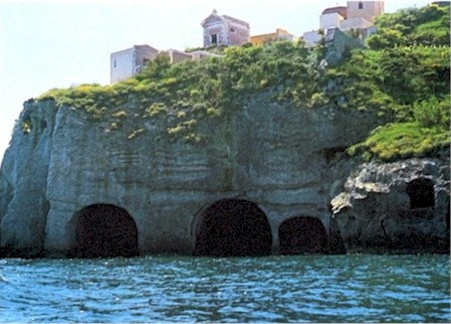
- In vroeger tijden was het een belangrijke haven voor de koren- en wijnschepen die via de Mincio en de Po de Adriatische Zee konden bereiken.
- Toen werd het versterkt en nog steeds prijkt er de burcht van de Scaligeri en omgeven muren het oude deel, dat als een fort midden in het water ligt.
- Ongeveer 4 km ten zuidwesten van Peschiera staat de kerk Madonna del Frassino, gebouwd in de 16de eeuw.
- Het interieur bezit fraai koorgestoelte, fresco's en schilderijen van P. Farinati.
- Nog een paar kilometer verder naar het zuiden ligt bij Valeggio sul Mincio het fraai aangelegde Parco Giardino Sigurtà, een 50 ha groot ecologisch ingericht park dat hoorde bij de 17de eeuwse Villa Maffei waar Napoleon III in 1859 zijn hoofdkwartier had.
- In 1978 is het park opengesteld voor publiek: men kan er met de auto bepaalde routes rijden en op tal van plaatsen uitstappen voor een wandelingetje.
- Ten westen van Peschiera ligt San Martino delta Battaglia, het toneel van de befaamde strijd waarbij Napoleon III en Vittorio Emanuele II in 1859 de Oostenrijkers versloegen.
- De Torre di San Martino werd in 1893 gebouwd om de overwinnning te herdenken.
- Henri Dunant schreef, ontsteld als hij was over het vreselijke bloedbad, ' Un souvenir de Solferino' waarin bij de oprichting van een organisatie opperde van bekwame en bezielde vrijwilligers die oorlogsslachtoffers zouden verzorgen.
- Hij richtte het Rode Kruis op, wat hem al zijn geld kostte, en werd de allereerste Nobelprijswinnaar.
- Bij Solferino, 11 km ten zuiden van San Martino is er op een heuvel een monument voor hemen het Rode Kruis opgericht, het bestaat uit een pad over een heuvel met daarlangs in een muur een bord van ieder land dat de Conventie van Genève heeft ondertekend.
- Vier km ten noorden van Peschiera ligt bij de oever van het meer het pretpark Gardaland, dat alle dagen van het jaar geopend is.

